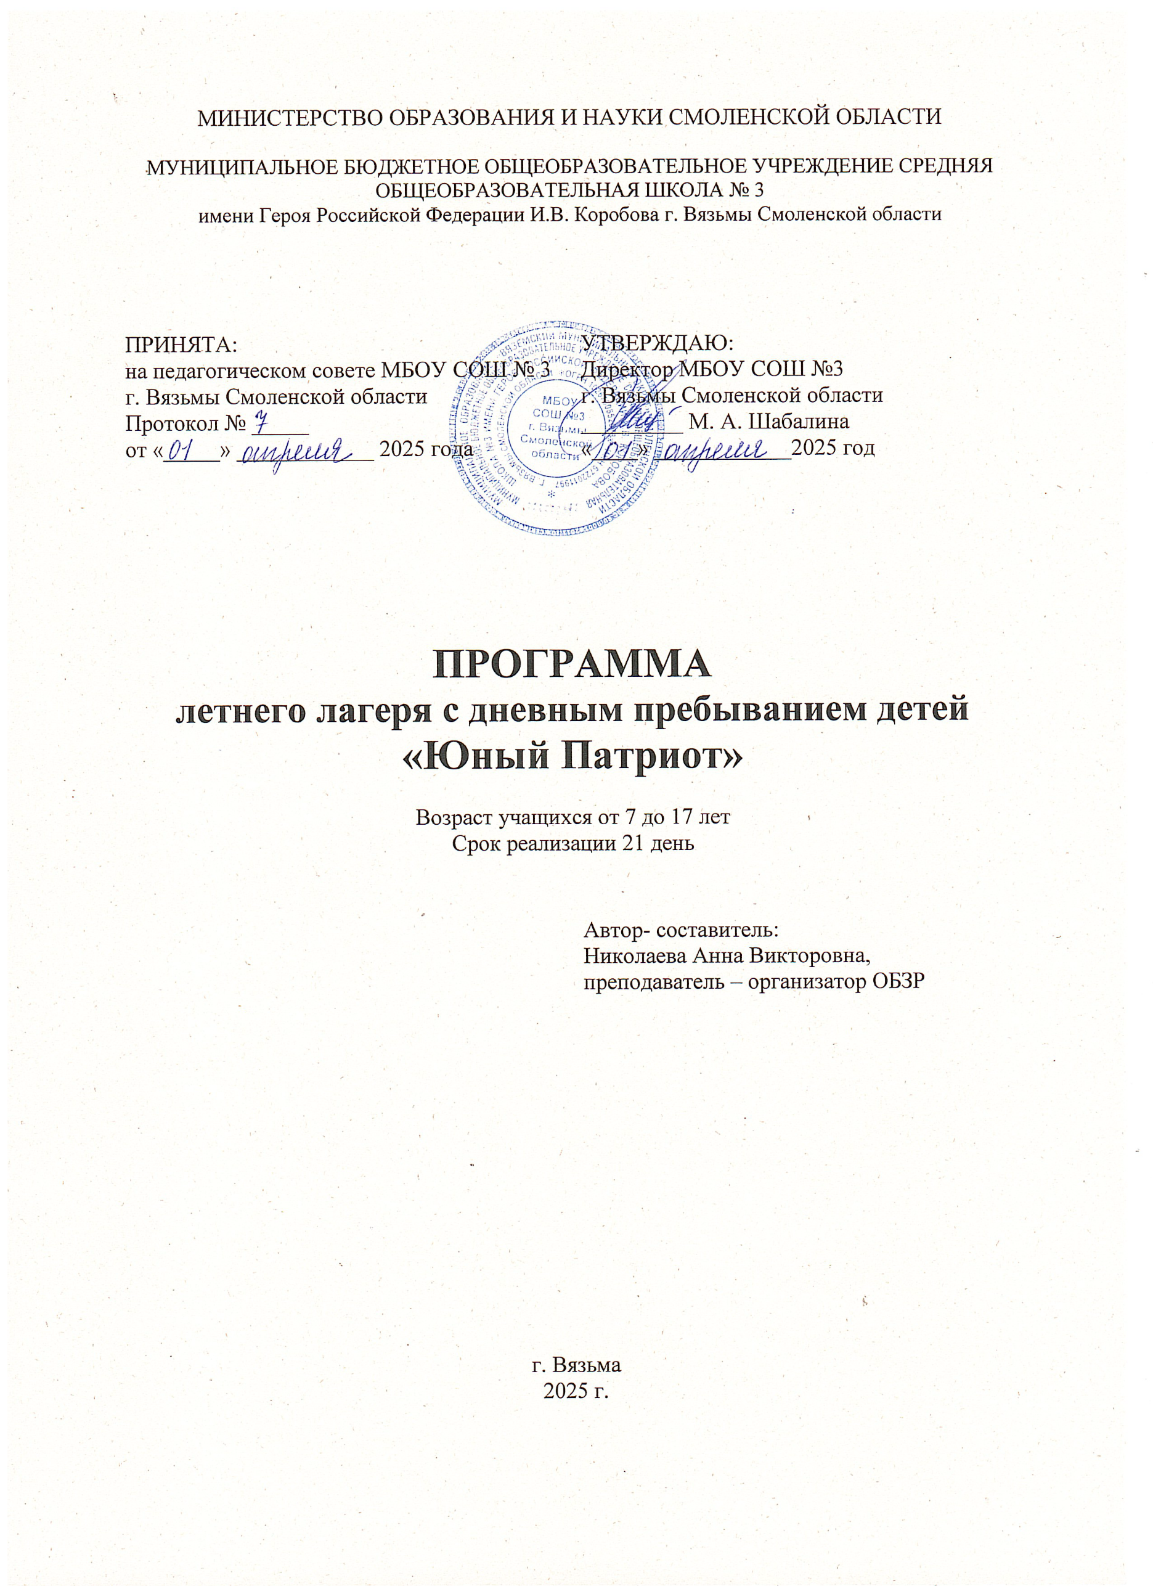

**Пояснительная записка**

Детский лагерь – это, прежде всего отдых ребёнка после напряжённого учебного года, общение со сверстниками, оздоровление, а также развитие и реализация творческих способностей. Ежегодно для обучающихся МБОУ СОШ № 3 г. Вязьма организуется летний оздоровительный лагерь с дневным пребыванием детей на базе школы.

Программа направлена на укрепление здоровья, воспитание морально-волевых качеств, патриотизма и чувства коллективизма отдыхающих.

Содержание деятельности лагеря направлено на формирования личности гражданина и патриота России с присущими ему ценностями, взглядами, ориентациями, установками, мотивами деятельности и поведения.

Программа универсальна, так как может использоваться для работы с детьми из различных социальных групп, разного возраста, уровня развития и состояния здоровья.

Основная идея программы «Юный Патриот» - представление возможностей для раскрытия творческих способностей ребенка, создание условий для самореализации потенциала детей и подростков в результате общественно полезной деятельности. Программа ориентирована на работу в разновозрастном детском коллективе.

Принципы организации педагогического процесса в рамках программы:

* принцип взаимодействия воспитателей и воспитанников;
* принцип коллективной деятельности;
* принцип самореализации ребенка в условиях детского лагеря;
* принцип самостоятельности.

**Основания для разработки Программы**

Данная Программа разработана с учетом следующих законодательных нормативно-правовых документов:

* Федеральный закон «Об образовании в Российской Федерации»;
* Конституция РФ;
* Конвенция о правах ребенка;
* Приказ управления образования администрации муниципального образования «Вяземский муниципальный округ» Смоленской области № 78-о от 14.04.2025 «Об обеспечении летнего оздоровительного отдыха обучающихся образовательных учреждений муниципального образования «Вяземский муниципальный округ» Смоленской области в 2025 году»
* Приказ МБОУ СОШ № 3 г. Вязьма Смоленской области № 01–01/36 от 14.04.2025 «Об открытии лагеря с дневным пребыванием детей в летний период 2025 года».
* Положение об организации лагеря с дневным пребыванием детей на базе МБОУ СОШ № 3 г. Вязьма Смоленской области.

**Актуальность и значимость программы:**

Детский возраст является оптимальным для системы гражданско-патриотического воспитания, так как это период самоутверждения, активного развития социальных интересов и жизненных идеалов.

**Гражданско-патриотическое воспитание** в современных условиях – это целенаправленный, нравственно обусловленный процесс подготовки подрастающего поколения к функционированию и взаимодействию в условиях демократического общества, к инициативному труду, участию в управлении социально ценными делами, к реализации прав и обязанностей, а также укрепления ответственности за свой политический, нравственный и правовой выбор, за максимальное развитие своих способностей в целях достижения жизненного успеха. Гражданско-патриотическое воспитание способствует становлению и развитию личности, обладающей качествами гражданина и патриота своей страны.

Основная деятельность лагеря c дневным пребыванием детей «Юный патриот» направлена на развитие личности ребенка и включение его в разнообразие человеческих отношений и межличностное общение со сверстниками.

Находясь в лагере дневного пребывания, дети ежедневно включаются в оздоровительный процесс, для которого характерны: упорядоченный ритм жизни, режим питания, закаливание, поддержка мышечного и эмоционального тонуса. Результатом осуществления оздоровительного направления является формирование потребности в здоровом образе жизни.

**Цель программы:** создание оптимальных условий, обеспечивающих полноценный отдых детей, их оздоровление, нравственное и патриотическое воспитание, творческое развитие.

**Задачи реализации программы:**

* создание условий для эффективного патриотического воспитания школьников;
* формирование работы, обеспечивающей оптимальные условия развития у каждого подростка верности Отечеству, готовности приносить пользу обществу и государству;
* утверждение в сознании и чувствах детей патриотических ценностей, взглядов и убеждений, воспитание уважения к культурному и историческому прошлому России, к традициям родного края;
* привлечение детей к работе по возрождению и сохранению культурных и духовно-нравственных ценностей родного края.
* оздоровление детей и сплочение различных детских коллективов в единый дружный коллектив;
* создание в лагере атмосферы доброжелательности, дружбы и радости детского общения;
* воспитание у отдыхающих любви к спорту и здоровому образу жизни;
* закрепление правил личной гигиены отдыхающих;
* развитие познавательной активности и интересов;
* развитие интересов к игровой деятельности;
* снижение эмоционального напряжения детей;
* воспитание чувства личной ответственности у детей за свои дела и поступки;
* воспитание навыков культурного поведения, этикета, бережливости;
* воспитание у детей стремления к культурной жизни, правде, доброте, красоте;
* воспитание чувства коллективизма, дружбы и взаимопомощи.

**Участники Программы:**

Программа рассчитана на детей в возрасте от 7 до 17 лет. Программа составлена с учетом интересов и психолого-возрастных особенностей детей указанного возраста.

**Продолжительность программы:**

Программа является краткосрочной и реализуется в течение лагерной смены (27.05.2025-28.06.2025 г.)

**Формы и методы работы:**

1.Игровые программы.

2.Познавательно – развлекательные мероприятия.

3.Спортивные турниры.

4.Викторины

5.Шоу – конкурсы.

6.Праздники.

7.Экскурсии.

8.Тематические дни.

**Ожидаемые результаты реализации программы:**

* укрепление здоровья детей;
* улучшение социально-педагогического климата летнего оздоровительного лагеря дневного пребывания;
* способность к самореализации в пространстве российского государства, формирование активной жизненной позиции; знание и соблюдение норм правового государства;
* развитие у школьников интереса к изучению истории своей Родины;
* осознание ответственности за судьбу страны, формирование гордости за сопричастность к деяниям предыдущих поколений;
* воспитание у детей привычки к здоровому образу жизни;
* укрепление дружбы и сотрудничества между детьми разных возрастов и национальностей;
* формирование умений, навыков, приобретение жизненного опыта.
* развитие интереса к родному краю, традициям, обычаям родного края

**Основные концептуальные подходы к реализации программы:**

1. Личностный подход – принимаем любого ребенка таким, какой он есть, признаем его высшей социальной ценностью.
2. Гуманизация межличностных отношений – каждый из взрослых людей уважительно относится к ребенку, к его мнению.
3. Деятельный подход – мы не готовим ребенка к будущей жизни, он уже живет в школе реальной сегодняшней жизнью, осваивая различные социальные роли, переживая успехи и неудачи.
4. Средовой подход – школа не может оградить детей от негативного влияния среды, но в состоянии включить в их деятельность заботы социума, ближайшего окружения.
5. Природосообразность воспитания – учет возрастных особенностей учащихся
6. Культурологический подход – мы пытаемся растить каждого ребенка как гражданина общества, способного жить в контексте мировой культуры, принимая общечеловеческие ценности культуры и гармонично сочетая их в своей жизни с национальными, отечественными.

**Условия реализации программы**

Научно – методическое обеспечение предусматривает: доступ к сети в Интернет, наличие необходимой документации (программы деятельности и плана работы на смену, разработок мероприятий).

Материально – техническое обеспечение предусматривает: наличие приспособленной базы на 40 детей. Мультимедийное оборудование, канцелярские товары, настольные игры, спортинвентарь.

Финансовое обеспечение: Финансирование осуществляется за счет средств муниципального и регионального бюджета.

Диагностическое обеспечение:

|  |  |
| --- | --- |
| Вводная диагностика | Проводится до начала смены и в организационный период с целью выявления индивидуальных особенностей детей и корректировки поставленных задач. Выяснения пожеланий и предпочтений, первичное выяснения психологического климата в детском коллективе:  - Анкетирование *(приложение 1)*.  - Беседа со обучающимися.  - Планерки администрации ЛОУ и воспитателей. |
| Пошаговая диагностика | Цветопись по результатам мероприятий и дел. Беседы. |
| Итоговая диагностика | Итоговая диагностика проводится в конце лагерной смены для того, чтобы судить о достижении цели программы. Цель итоговой диагностики определить степень удовлетворенности учащихся в пришкольном лагере.  - Анкетирование *(приложение 2).*  -Творческий отзыв.  -Беседы. |

**Содержание смены летнего лагеря с дневным пребыванием детей**

**«Юный Патриот» на базе МБОУ СОШ № 3 г. Вязьма Смоленской области.**

«Юный Патриот» представляет смену гражданско – патриотической направленности, во время которой вся деятельность школьников направлена на развитие личности в доступной и занимательной форме.

Девиз лагерной смены: «Когда мы едины – мы непобедимы!»

Эмблема лагеря:

Вся воспитательная деятельность в период лагерной смены имеет патриотическую направленность и осуществляется с учетом трех видов деятельности:

- познавательной;

- творческой;

- деятельности, направленной на здоровый образ жизни;

Каждый день имеет свое тематическое название, связанное непосредственно с жизнью и отдыхом города. Все пространство творческого дня делится на две части: «Беседы, викторины, мастер-классы» и «Коллективно – творческое дело».

**План работы лагеря с дневным пребыванием детей**

|  |  |  |
| --- | --- | --- |
| **№ п/п** | **Дата** | **Мероприятия** |
| **1** | **28.05**  **День встреч и знакомств**  **«Здравствуй, это я!»** | * Линейка – открытие лагерной смены * «Каждой вещи - свое место» - беседа о правилах поведения в лагере. * Медосмотр «Мой рост и вес». * Игры на знакомства и создание отрядов * Конкурсно-развлекательная программа, приуроченная к открытию лагерной смены * Проведение инструктажа по ТБ и Правилам пожарной безопасности. * Операция «Уют» - обустройство и оформление лагеря. |
| **2** | **29.05 «День дружбы»** | * Развлекательно-игровая программа «Минута славы» * Конкурс «Лучший командир отряда» * Мастер - класс «Давайте жить дружно!» *(приложение 3)* |
| **3** | **30.05 «День Знаний»** | * Интеллектуальная игра «Счастливый случай» * Минута безопасности (о ПДД) * Встреча в клубе знатоков «Что? Где? Когда?» * Интеллектуальные игры (Части речи, рука помнит, алфавит и др.) |
| **4** | **02.06 «День ПДД»** | * Правила дорожного движения – должны знать все. Дорожная азбука в загадках. * Игра «Волшебное колесо» (по правилам ДД) * Минутка безопасности «Уважайте Светофор!» |
| **5** | **03.06**  **«День именинника»** | * Праздничная программа «День именинника». * Час общения «Наши взаимоотношения» * «Сто затей для ста друзей» - творческая игра. |
| **6** | **04.06**  **«День этикета»** | * Беседа «Золотое правило нравственности» * Игра-занятие «Хорошие манеры» * Турнир вежливости. |
| **7** | **05.06**  **«День умелых ручек»** | * Мастер – класс по изготовлению открыток в технике айрис фолдинг. * Украшаем цветочные горшки в нитяной технике. * Подвижные игры на свежем воздухе |
| **8** | **06.06 «Пушкинский день.**  **День русского языка».**  *6 июня- Пушкинский день России* | * Конкурс литераторов «Сочини сказку» * Беседа «Зачем нам нужны библиотеки?» * Викторина «Кто назовет больше произведений А.С. Пушкина» * Конкурс чтецов популярных стихов А.С. Пушкина |
| **9** | **09.06**  **«День будущих защитников Родины»** | * Минута безопасности (правила поведение на спортплощадке) * Конкурс «К службе в армии готовься!» * Ролевая игра «Учимся оказывать медицинскую помощь» |
| **10** | **10.06**  **«День здоровья и спорта»** | * Минутка здоровья «Мой рост и мой вес» * Малая спартакиада под девизом: «Мы за здоровый образ жизни». Первенство лагеря по различным видам спорта. * Конкурс рисунков на асфальте «Дети против наркотиков» * Беседа «Зеленая аптека». |
| **11** | **11.06**  **«День патриотов России»**  *12 июня- День России* | * Беседа «Вредные привычки нам вовсе не сестрички». * Минута безопасности (профилактика террористических актов) * Викторина «Россия – родина моя»; * Конкурс рисунка «Моя родина - Россия» (рисунки матрешек); * Футбольный матч между отрядами лагеря; |
| **12** | **16.06**  **«Вязьма – город нашей любви!»**  *16 июня город воинской славы Вязьма отмечает 782-ую годовщину со дня основания города.* | * Экскурсия по городу «Исторические места и достопримечательности города Вязьма Смоленской области» (посвящается Дню города Вязьма -2021) * Посещение выставки * Конкурс рисунка на асфальте «Вязьма, я люблю тебя!» |
| **13** | **17.06 «День творчества»**  *.* | * Конкурс рисунков на асфальте «Пусть всегда будет солнце!» * Мастер класс по изготовлению животных в технике оригами. * Подвижные игры «Золотая кисть», «Я - имеджмейкер», «Я - актер» |
| **14** | **18.06 «День смеха»** | * Конкурс шаржей * Развлекательная программа «Вокруг смеха» * Игра-шутка «Исполни желание соседа». |
| **15** | **19.06 «День Эколога»** | * Экологическая мозаика; *(приложение 4)* * Викторина «О народных приметах»; * Экологическая акция (уборка территории школы) * Игра «Паутина» (В мире природы) |
| **16** | **20.06**  **«День памяти и скорби».**  *22.06 – день памяти и скорби. Начало ВОВ.* | * Митинг и возложение цветов к школьному памятнику. * Беседа «Земляки в годы войны» * Кроссворд «Герои и полководцы» * Беседа «Зачем нужны обелиски?» * Экскурсия к памятным местам нашего города. |
| **17** | **23.06**  **«День новых встреч и сюрпризов»** | * Конкурс пародий «Народный артист» * Просмотр мультфильмов * Мастер класс подделок из фантиков |
| **18** | **24.06**  **«День наоборот»** | * Турпоход от здания лагеря до   спортивной площадки.   * Зарядка «Неразбериха», легкая пробежка от Владивостока и обратно. * Завтрак переносится на следующую неделю. * Настольные игры. * 12.00. Футбол для тех, кому за 10. |
| **29** | **25.06**  **Ярмарка талантов** | * Конкурс талантов. * Конкурс рисунков. * Подвижные игры на свежем воздухе. |
| **20** | **26.06**  **День Истории**  *27 июня - День молодежи России* | * Историческая викторина. * Беседа «История государственных символов России» * Викторина «Знаешь ли ты историю России» * Посещение станции юных техников. |
| **21** | **27.06 –**  **Закрытие лагерной смены** | * Заполнение анкеты «Чему мы научились в лагере». * Заключительный концерт «Ты меня не забывай!» * Торжественное закрытие лагеря. * Презентация «Все о нашем лагере».   Медосмотр «Мой рост и вес». |

**Результаты программы:**

- разработана программа профильной смены летнего оздоровительного отдыха;

- охвачена летним отдыхом от 20 до 50 обучающихся;

- апробирована программа летней профильной смены «Юный Патриот» в 2021 году.

- создана модель взаимодействия школы с дополнительным образованием города.

**Результаты работы воспитателей:**

1. Расширение методологической базы организации детского отдыха.
2. Мониторинг успехов/неуспехов, достижений/неудач.
3. Повышение квалификации педагогических работников.

**Литература**

1. Белянина О. В., Галкина О. М., Рог В. Е. Программа, Научно-методический журнал заместителя директора школы по воспитательной работе, № 7/2010.
2. Куватов С. А. Активный отдых детей на свежем воздухе. Ростов н/Д: Феникс. 2005. - 311с.
3. Обухова Л. А., Лемяскина Н. А., Жиренко О.Е. Новые 135 уроков здоровья, или Школа докторов природы (1 – 4 классы). – М.: ВАКО, 2008. – 288с.
4. [Руденко В. И.](mhtml:file://C:\Documents%20and%20Settings\Администратор\Рабочий%20стол\вав.mht!/persons/in/11931/) [Лучшие сценарии для летне](mhtml:file://C:\Documents%20and%20Settings\Администратор\Рабочий%20стол\вав.mht!/books/item/in/309614/)го лагеря. – М., 2006 г.
5. Сысоева М. Е. Организация летнего отдыха детей. – М.: ВЛАДОС, 1999. – 176с.
6. Тартышная М. А. Все лучшее – впереди/ социально ориентированные формы работы со школьниками/ М. А. Тартышная. – Ростов н/Д.: феникс, 2006. – 285 с.
7. http://festival.1september.ru/articles/573118/.
8. <http://ped-kopilka.ru/letnii-otdyh/pravila-povedenija-v-lesu-dlja-detei-informacija-i-poleznye-sovety-dlja-shkolnikov.html>
9. [sch6-nov.narod.ru](http://sch6-nov.narod.ru/)
10. [school57.kubannet.ru](http://school57.kubannet.ru/)
11. Безруких М. М., Филиппова Т.А. Формула здорового питания, М.ОЛМА,2009
12. Безруких М. М., Филиппова Т.А. Разговор о правильном питании, М.ОЛМА,2009
13. Григоренко Ю. Н., Кострецова У.Ю. Кипарис. Коллективно-творческие дела, игры, праздники, аттракционы, развлечения, индивидуальная работа. М.: Педагогическое общество России, 2001.
14. Иванов И. П. Энциклопедия коллективных творческих дел. - М., 1990.
15. Лаврентьев В. В. «Советы организатору и вожатому по подготовке летнего лагеря», 2002 г.
16. Толченов О. А.Сценарии игровых и театрализованных представлений для детей разного возраста: Нескучалия.М.:Владос,2001.
17. Торгашов В. Н. В эфире новости: Праздники. Конкурсы. Забавы. Викторины. Путешествия. Советы. Игры. М.: Педагогическое общество России, 2001.